**Mr Mevludin Omerčić, dipl. inž. Saob.** UDC:05(045):497.6(34>342.7) Saobraćajna i elektro škola, Doboj, BiH Stručni članak **Gordana Blagojević, dipl. inž. saob.**

Saobraćajna i elektro škola, Doboj, BiH

# ANALIZA BEZBJEDNOSTI SAOBRAĆAJA

**U REPUBLICI SRPSKOJ**

SAŽETAK: Povrede u drumskom (putnom) saobraćaju su ozbiljan problem zdravstvene zaštite i razvoja. Prema podacima skoro 1,2 miliona ljudi širom svijeta smrtno strada u saobraćajnim nezgodama. To je više od 2,1 % smrtnosti. Isto toliko umire od najvećih uzroka smrtnosti poput malarije i tuberkuloze. PovrijeĎeni su i često ostanu doživotno hendikepirani milioni ljudi. Oko 85 % smrtnih slučajeva u saobraćajnim nezgodama dešava se u zemljama s malim ili srednjim prihodima. Očekuje se da će broj poginulih ili hendikepiranih porasti zbog ekspanzije motorizacije. U Republici Srpskoj nije uspostavlјen očekivani opadajući trend broja saobraćajnih nezgoda i broja poginulih i povrijeĎenih lica. Ovo je karakteristično za zemlјe koje nemaju stabilne i snažne zaštitne sisteme u bezbjednosti saobraćaja. Zato je neophodno strateški unapreĎivati kapacitet i integritet pojedinaca i institucija koji realizuju mjere i aktivnosti u cilјu smanjivanja stradanja u saobraćaju.

KLJUČNE RIJEČI: bezbijednsot saobraćaja, saobraćajne nezgode, Republika Srpska.

# Uvod

Vozač i automobil predstavljaju sistem u kojem prvi ispunjava funkcije upravljačkog organa, a drugi predstavlja upravljački objekat. Upravljanje automobilom odvija se u uslovima neodreĎenog razvoja saobraćajnih situacija, a automobil kao objekat upravljanja ima promjenljive parametre. Takve promjene utiču na pažnju vozača, jer ga opterećuju dopunskim informacijama neophodnim za pravilnu ocjenu promjene putne situacije i za utvrĎivanje zahtjeva neophodnih za izmjene algoritma upravljanja.

Nažalost, čovjek je najmanje pouzdana karika u sastavu „vozač–automobil“ zbog čega je neophodno i dalje proučavati povećavanja pouzdanosti rada sistema „vozač–automobil“ radi pronalaženja rješenja da se dio zadataka upravljanja s vozača prenese na automobilski sistem, te da se u kabini automobila ugrade potrebni sistemi signaliziranja pojave kvarova, tj. ureĎaji za dijagnostikovanje odreĎenih funkcija, kao i drugi elementi u vezi s poboljšanjem upravljanja, te povećanjem stabilnosti i pouzdanosti automobila

Da bi se smanjile konfliktne situacije i povećala bezbjednost saobraćaja, potrebno je provesti nekoliko mjera, čiji je cilj otklanjanje, odnosno smanjivanje opasnosti pri vožnji. Opasnost od saobraćajnih nezgoda, koje nastaju prilikom kretanja vozila i pješaka, može se pokazati kao stanje u sistemu faktora koji se pri tome pojavljuju.

Analizirajući moguće uzroke, drumski saobraćaj možemo pojednostavljeno posmatrati u tri osnovna podsistema. U strukturi drumskog saobraćaja možemo uočiti mehanički sistem, koji podrazumijeva „vozilo–put“, i biomehanički, sistem koji se sastoji od veze „čovjek– vozilo“ i „čovjek–put“. Okolina (saobraćajna sredina) takoĎe je uticajni faktor u bezbjednosti saobraćaja. Sve što se nalazi oko nas, utiče na naše ponašanje u saobraćaju.

# Stanje putne infrastrukture u Republici Srpskoj

Putna mreža u Republici Srpskoj spada meĎu slabije razvijene mreže u Evropi. Pokazatelј za ovo je gustina mreže (0,468 km/km2 , što je do četiri puta manje nego u zemlјama Zapadne Evrope), kao i tehničke karakteristike, elementi trase, poprečnog i podužnog profila itd. Prije devedesetih godina XX vijeka modernizovano je skoro 80 % mreže magistralnih i regionalnih puteva, meĎutim, sadašnje stanje puteva ne odgovara višestruko uvećanim potrebama i može se očekivati da se situacija pogorša, ukoliko se ne preduzmu adekvatne mjere.

Nepovolјnoj saobraćajnoj funkcionalnosti putne mreže doprinosi i slaba izgraĎenost saobraćajnica višeg nivoa usluge i povezanost sa susjednim zemlјama. Od ukupno 1.767,88 km magistralnih puteva, oko 21 km još nije prekriven savremenim kolovoznim zastorom. Kod regionalnih puteva, stanje je znatno nepovolјnije. Tome je 1990. godine naročito doprinijelo nekritičko prekategorisanje oko 1.500 km lokalnih puteva u regionalne, iako značajan dio dionica svojim elementima, kao ni funkcionalnim potrebama, nije ispunjavao uslove za to. Od ukupno 2.104,83 km regionalnih puteva, asfaltnim zastorom prekriveno je 1.698,29 km, tj. 80,7 % dok je preostalih 406,54 km prekriveno tucaničkim zastorom (Slika 1).

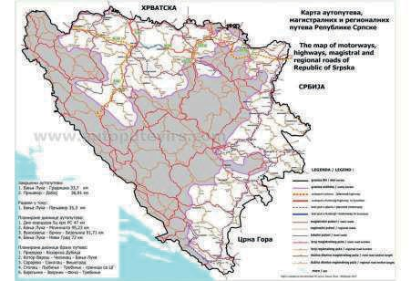

Slika 1. Karta autoputeva, brzih puteva, magistralnih i regionalnih puteva Republike Srpske

# Stanje bezbijednosti saobraćaja u Republici Srpskoj

Radi dobijanja objektivne slike o stanju bezbjednosti saobraćaja poslužili smo se objektivnim i dostupnim pokazateljima bezbjednosti. Za ocjenu stanja bezbjednosti koristili smo izvještaje Ministarstva unutrašnjih poslova Republike Srpske po godinama. Prema ovom izvještaju, u stalnom je porastu broj novih vozača, konstantno se povećava broj vozila, nažalost, sa visokom prosječnom stopom starosti, pogoršava se stanje putne mreže, uočava se sve češće nepoštivanje saobraćajnih pravila; vožnja prevelikim brzinama, vožnja neispravnim

i neregistrovanim vozilima, vožnja pod uticajem alkohola ili opojnih droga samo su neki od

opasnih faktora koji umnogome utiču na stanje bezbjednosti saobraćaja u Republici Srpskoj.

Najveći broj saobraćajnih nezgoda u posmatranom periodu desio se 2008. godine (10590), a 2009. godine nastradalo je smrtno najviše lica u saobraćajnim nezgodama (155).

Na Slici 2. dat je dijagramski prikaz broja saobraćajnih nezgoda, u periodu 2008–2017. godine.

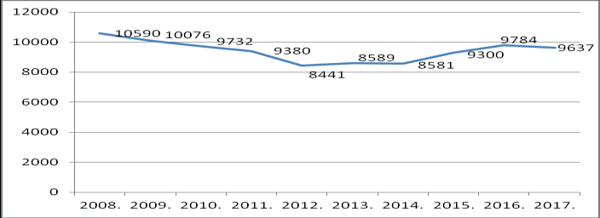

Slika 2. Broj saobraćajnih nezgoda, u periodu 2008–2017. godine

Na Slici 3. prikazan je trend kretanja smrtno stradalih lica u saobraćajnim nezgodama

u Republici Srpskoj, za period 2008–2017. godine.

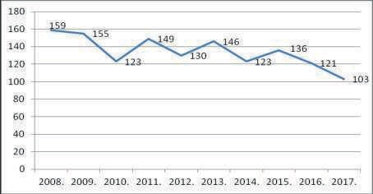

Slika 3. Smrtno stradala lica u saobraćajnim nezgodama u periodu 2008–2017. godine

U desetogodišnjem periodu statističkog istraživanja, a prema izvještaju Ministarstva unutrašnjih poslova Republike Srpske, 2014. godine dogodio se najmanji broj saobraćajnih nezgoda sa poginulim licima. Dogodile su se 123 nezgode i evidentirano 131 poginulo lice na putevima Republike Srpske. Ovo je najpovoljnije stanje bezbjednosti saobraćaja zabilježeno u periodu istraživanja. Najteže stanje s aspekta poginulih lica bilo je 2006. godine kada je u saobraćajnim nezgodama smrtno stradalo 208 lica. U periodu 2008–2017. godina, u

saobraćajnim nezgodama u Republici Srpskoj stradalo je 1345 lica, što je veoma veliki broj u odnosu na broj stanovnika u Republici Srpskoj. Na Slici 4. dat je prikaz teško povrijeĎenih lica u saobraćajnim nezgodama, za period 2008–2017. godine.

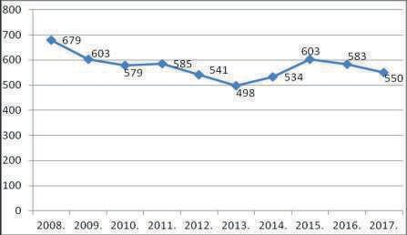

Slika 4. Teško povrijeĎena lica u saobraćajnim nezgodama, u periodu 2008–2017. godine

U periodu 2008–2017. godine u saobraćajnim nezgodama u Republici Srpskoj teško je povrijeĎeno 5755 lica. U Tabeli 1. dati su podaci o saobraćajnim nezgodama za kompletnu BiH u periodu 2015–2017. godine.

Tabela 1. Saobraćajne nezgode za kompletnu BiH u periodu 2015–2017. godine

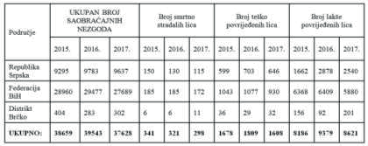

# Uticaj saobraćajnih nezgoda na ekonomiju Republike Srpske

Analizirajući podatke troškova saobraćajnih nezgoda u Republici Srpskoj, do kojih je došao Ekonomski institut AD Banja Luka u zajedničkom istraživanju, može se reći da je situacija veoma složena. U Republici Srpskoj, u saobraćajnim nezgodama, u prosjeku svake godine pogine 164 lica (period 2006–2015), a 3.208 lica biva povrijeĎeno, od kojih većina ostaje nesposobna za rad do kraja života. Za povrijeĎene nastaje dugogodišnje liječenje, pri čemu mnogi od njih trajno ostaju potpuno ili djelimično nesposobni za rad.

Procjene govore da Republika Srpska godišnje gubi oko 172 miliona konvertibilnih maraka na medicinske troškove, izgublјenoj produktivnosti, administraciji i štetama na

imovini. Ovo su ogromni gubici, koji iznose oko dva posto godišnjeg bruto domaćeg proizvoda Republike Srpske, a to nesumnjivo sputava njen ekonomski razvoj. Republika Srpska je u ovom periodu prisilјena da pozajmlјuje desetine miliona evra od razvojnih banaka, dok istovremeno godišnje efektivno gubi oko 88 miliona evra zbog nesposobnosti da se smanje smrtni slučajevi i povrede u saobraćaju na putevima. Ukoliko bi se ostvarilo smanjenje od samo deset procenata u broju smrtnih slučajeva i povrijeĎenih, to bi bilo ekvivalentno uštedi od devet miliona evra. Ovaj novac mogao bi biti usmjeren u investicije koje bi pomogle pobolјšanju bezbjednosti saobraćaja, ekonomskom napretku i socijalnom razvoju.

Tabela 2. Rezime komponenti troškova i ukupnih troškovi prema stepenu ozbilјnosti saobraćajnih

nezgoda u Republici Srpskoj

|  |  |  |  |  |  |  |
| --- | --- | --- | --- | --- | --- | --- |
|  |  | | **Troškovi u vezi sa žrtvama (KM)** | | |  |
| **Troškovi u vezi s nezgodama (KM)** | |
| **Ukupni troškovi po nezgodi (KM) u 2010.** |
| **Ozbilјnost**  **saobraćajne nezgode** |  | |
| **Troškovi oštećene imovine** |  |  |  |  |
| **Administrativni**  **troškovi** | **Izgublјeni učinak** | **Medicinski**  **troškovi** | **Ljudski**  **troškovi** |
|  |
|  |
|  |  |  |  |
| Nezgoda s poginulim liciima |  |  |  |  |  |  |
|  |  |  |  |  |  |
| 7.115 | 7.051 | 419.622 | 8.162 | 178.668 | 620.618 |
|  |  |  |  |  |  |
| Nezgoda s teško  povrijeĎenim licima |  |  |  |  |  |  |
| 5.522 | 2.938 | 9.625 | 15.653 | 32.945 | 66.683 |
|  |  |  |  |  |  |
|  |  |  |  |  |  |
| Nezgoda s lakše  povrijeĎenim licima |  |  |  |  |  |  |
| 3.433 | 1.176 | 702 | 441 | 469 | 6.221 |
|  |  |  |  |  |  |
| Nezgoda sa štetom na imovini |  |  |  |  |  |  |
| 2.671 | 588 |  |  |  | 3258 |
|  |  |  |  |  |  |
|  |  |  |  |  |  |

Poslјednjih godina u Republici Srpskoj zabilјeženo je rapidno povećanje broja vozila, što je, u kombinaciji sa drugim faktorima, dovelo do toga da svake godine na putevima prosječno smrtno strada 164 lica.

Tabela 3. Rezime komponenti troškova i ukupnih troškovi prema stepenu ozbilјnosti, poslјedica saobraćajnih nezgoda u Republici Srpskoj 2010.

|  |  |  |  |  |  |  |  |
| --- | --- | --- | --- | --- | --- | --- | --- |
|  | **Troškovi u vezi s nezgodama (KM)** | | **Troškovi u vezi sa žrtvama (KM)** | | |  |  |
|  |  |
| **Ukupni troškovi uklјučujući troškove vezane za nezgode (KM)** | **Ukupni troškovi isklјučujući troškove vezane za nezgode (KM)** |
| **Ozbilјnost poslјedica** |
| **Troškovi oštećene imovine** |  |  |  |  |
| **Administrativni**  **troškovi** | **Izgublјeni učinak** | **Medicinski**  **troškovi** | **Ljudski**  **troškovi** |
|  |
|  |  |  |  |  |
| Poginuli | 6.240 | 6.296 | 368.573 | 3.001 | 149.376 | 533.486 | 520.950 |
| Teško  povrijeĎeni |  |  |  |  |  |  |  |
| 999 | 1.878 | 3.365 | 5.584 | 11.827 | 23.653 | 20.776 |
|  |  |  |  |  |  |
|  |  |  |  |  |  |
| Lakše  povrijeĎeni |  |  |  |  |  |  |  |
|  |  |  |  |  |  |  |
| 466 | 1.362 | 302 | 189 | 202 | 2.521 | 693 |
|  |  |  |  |  |  |
|  |  |  |  |  |  |

Izdaci koji bi se uložili u povećanje bezbjednosti saobraćaja ubuduće bi se trebali smatrati „investicijama“, a ne „troškovima“, s obzirom na to da bi sprečavanje nastajanja saobraćajnih nezgoda ili žrtava dovelo do znatnih materijalnih ušteda za Republiku Srpsku, kao i dobrobit lјudi koji učestvuju u saobraćaju.

# Zaključna razmatranja

Bezbjednost saobraćaja predstavlja jednu od najvažnijih karika saobraćajnog sistema. Svaki učesnik u saobraćaju želi da sistem funkcioniše na način koji bi ispunio njegova očekivanja i potrebe koje svakodnevno obavlja.

Najveći potencijal uticaja na bezbjednost saobraćaja na putevima u Republici Srpskoj odnosi se na unapreĎenje ponašanja učesnika u saobraćaju. Sa druge strane, najbrže i najjeftinije smanjivanje broja i težine saobraćajnih nezgoda može se postići unapreĎivanjem ponašanja lјudi – učesnika u saobraćaju.

Istraživanje sprovedeno u Republici Srpskoj pokazalo je da saobraćajne nezgode, sa sadašnjim stanjem, Republiku Srpsku koštaju oko 172 miliona KM, godišnje, što je preko 2,07 % godišnjeg bruto domaćeg proizvoda (BDP). Ovi troškovi su izraženi kroz gubitak produktivnosti, medicinske troškove povrijeĎenih, materijalnu štetu, itd. Navedeni troškovi nisu održivi ni u jednoj zemlji. Ovi troškovi smanjuju iznos budžeta za druge važne sektore kao što su obrazovanje i zdravstvo.

Prema istraživanju, u proteklih pet godina, Republika Srpska je izgubila više od 900 miliona KM zbog saobraćajnih nezgoda. To su sredstva koja bi mogla poslužiti da se unaprijedi društveno-ekonomska dobrobit graĎana Republike Srpske.

LITERATURA

Goldstein, L. G. (1963). Accident Prevention Research: What it takes, Who can do it. *Public Health Reports*, Vol. 78, No 7. USA.

Jovanov, G. (2011). *Bezbjednost saobraćaja*. Beograd: Policijska akademija. Lipovac, K. (2008). *Bezbednost saobraćaja*. Beograd: Službeni list SRJ.

OECD (1997). Road safetz principles and models: review of descriptive, predictive, risk and accident consequence models. Pariz.

Shope, J. i dr. (2001). *Predznaci kod adolescenata koji ukazuju na visoko rizično ponašanje kod mlađih i odraslih: korišćenje supstanci i roditeljski uticaji*, AAP, No 5.

**Mevludin Omerčić, M.Sc. Gordana Blagojević**

**ANALYSIS OF TRAFFIC SAFETY IN THE REPUBLIC OF SRPSKA**

***Summary***

Injuries in road (road) traffic are a serious health and development problem. Nearly 1.2 million people worldwide are killed in traffic accidents. This is more than 2.1% of mortality. It also dies from the biggest causes of mortality such as malaria and tuberculosis. Millions of people are injured and often remain lifelong. About 85 percent of road traffic fatalities occur in low-or middle-income countries. The number of deaths or handicaps is expected to increase due to the expansion of motorization. The expected declining trend in the number of traffic accidents and the number of killed and injured persons has not been established in Republika Srpska. This is typical of countries that do not have stable and strong traffic safety systems. Therefore, it is necessary to strategically improve the capacity and integrity of individuals and institutions that implement measures and activities in order to reduce traffic distress.

*Key words*: traffic safety, traffic accidents, Republic of Srpska.